解一元二次方程专项练习题（带答案）
1、用配方法解下列方程：
（1） 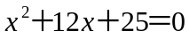 （2） 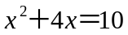

（3） 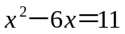 （4）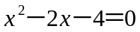

2、用配方法解下列方程：
（1） 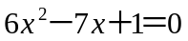 （2） 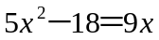

（3） 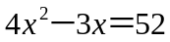 （4）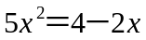

3、用公式法解下列方程：
（1） 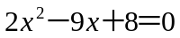 （2） 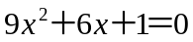

（3） 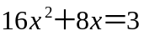 （4）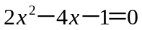

4、运用公式法解下列方程:
(1) 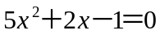 (2) 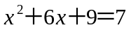

（3） 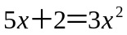 （4） 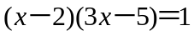

5、用分解因式法解下列方程：
（1） （2） 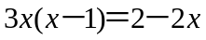

（3）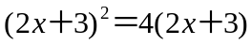 （4）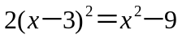

6、用适当方法解下列方程：
（1） 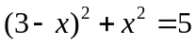 （2） 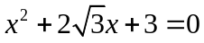

（3） 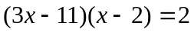； （4） 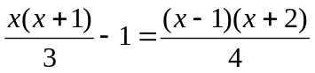

7、 解下列关于x的方程:
(1) x²+2x－2=0 (2) 3x²+4x－7=

(3) (x+3)(x－1)=5 （4) (x－)²+4x=0

8、解下列方程（12分）
（1）用开平方法解方程：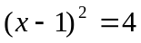 （2）用配方法解方程：x² —4x+1=0

（3）用公式法解方程：3x²+5(2x+1)=0 （4）用因式分解法解方程：3(x-5)²=2(5-x)

9、用适当方法解下列方程：
（1）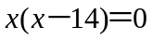 （2）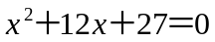

（3）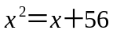 （4）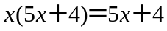

（5）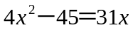 （6）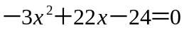

（7）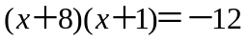 （8）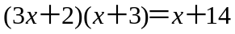

解一元二次方程专项练习题 答案
1、【答案】
（1）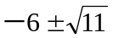； （2） 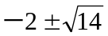； （3） 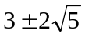； （4） 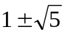

2、【答案】
（1）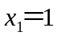，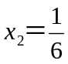 （2）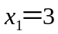，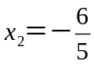

（3）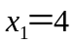，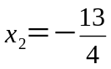 （4）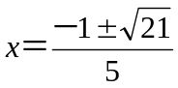

3、【答案】
（1） 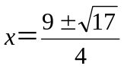 （2） 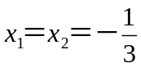
（3） 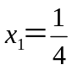，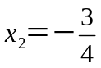 （4）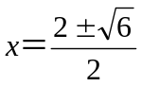

4、【答案】
(1) x₁=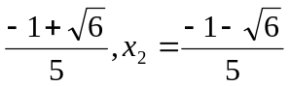 (2). x₁=－3+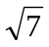,x₂=－3－

（3）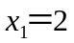，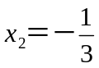 （4）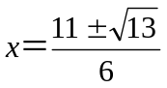

5、【答案】
（1） （2），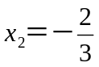

（3）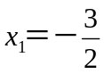，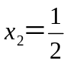 （4），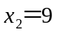

6、【答案】
（1），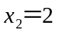 （2）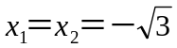
（3）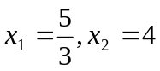； （4）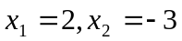

7、【答案】
(1)x=－1±; (2)x₁=1，x₂=－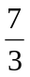
(3)x₁=2，x₂=－4; (4)25.x₁=x₂=－

8、【答案】
解：（1） 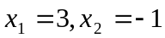 （2）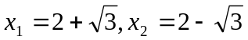

（3）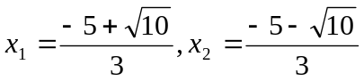 （4）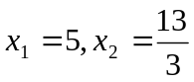。

9、【答案】
（1）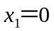，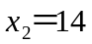 （2）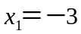，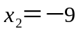
（3）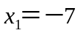，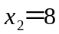 （4），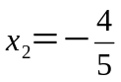
（5）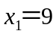，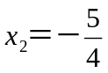 （6）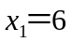，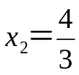
（7）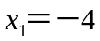，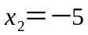 （8），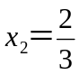

解一元二次方程专项练习题 答案
1、【答案】
（1）； （2） ； （3） ； （4）

2、【答案】
（1）， （2），

（3）， （4）

3、【答案】
（1） （2）
（3） ， （4）

4、【答案】
(1) x₁= (2). x₁=－3+,x₂=－3－

（3）， （4）

5、【答案】
（1） （2），

（3）， （4），

6、【答案】
（1）， （2）
（3）； （4）

7、【答案】
(1)x=－1±; (2)x₁=1，x₂=－
(3)x₁=2，x₂=－4; (4)25.x₁=x₂=－

8、【答案】
解：（1） （2）

（3） （4）。

9、【答案】
（1）， （2），
（3）， （4），
（5）， （6），
（7）， （8），

